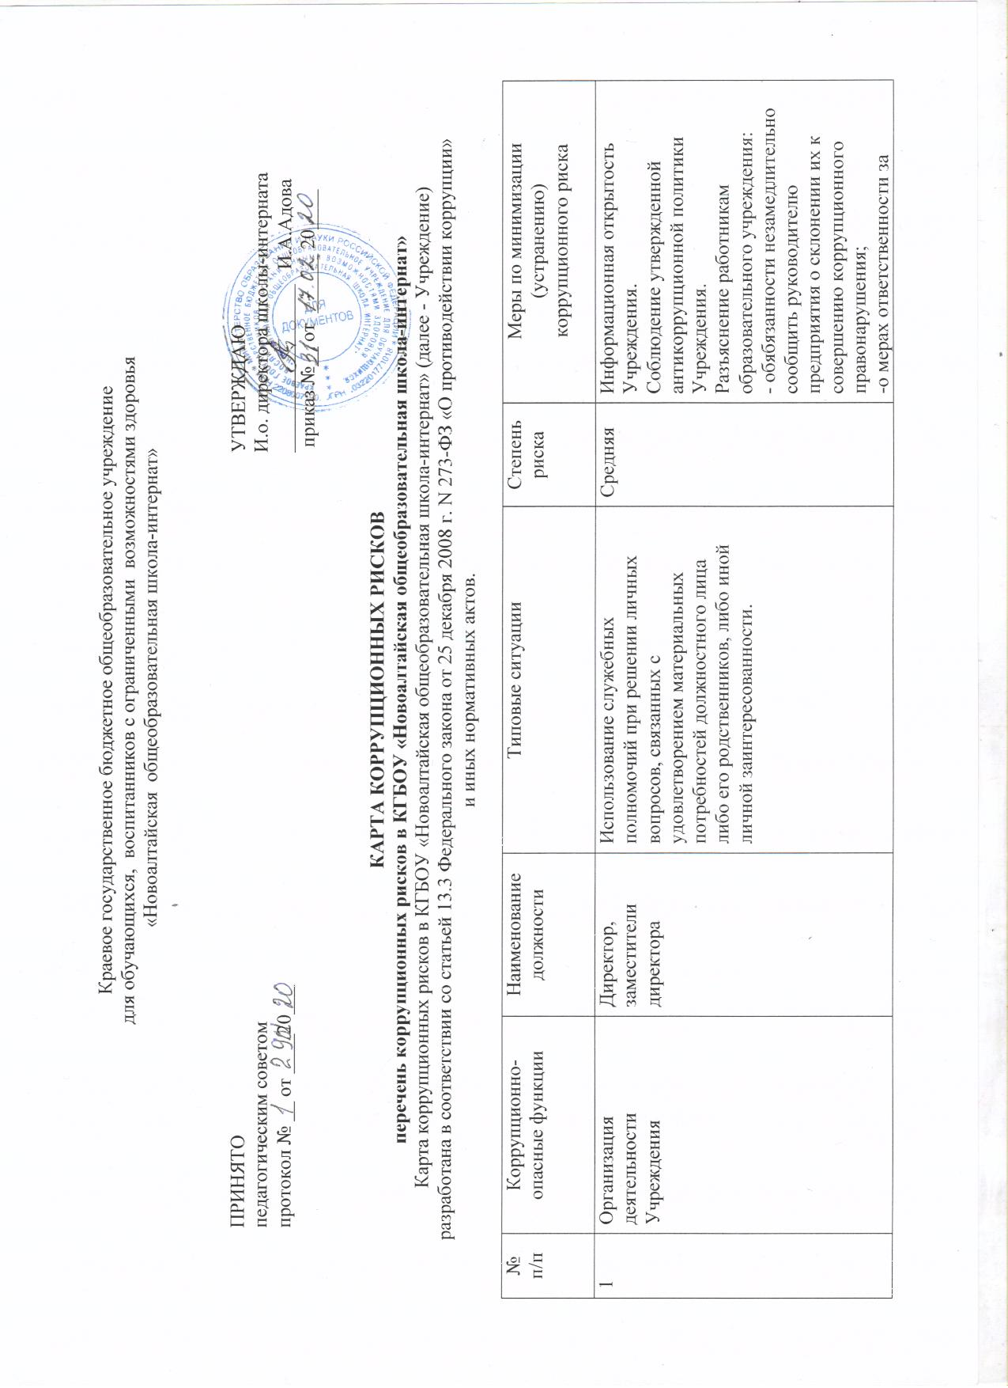

 |  |  |  |  | совершение коррупционных правонарушений.
2 | Принятие на работу сотрудников | Директор,  специалист  по кадрам | Предоставление не предусмотренных законом преимуществ (протекционизм, семейственность) для поступления на работу в образовательное учреждение. | Низкая | Разъяснительная работа с ответственными лицами о мерах ответственности за совершение коррупционных правонарушений.  Проведение собеседования при приеме на работу директором образовательного учреждения.
3 | Работа со служебной информацией | Директор,  заместители директора | Использование в личных или групповых интересах информации, полученной при выполнении служебных обязанностей, если такая информация не подлежит официальному распространению.  Попытка несанкционированного доступа к информационным ресурсам. | Средняя | Соблюдение утвержденной антикоррупционной политики Учреждения. Ознакомление с нормативными документами, регламентирующими вопросы предупреждения и противодействия коррупции в Учреждении.  Разъяснение работникам Учреждения о мерах ответственности за совершение коррупционных правонарушений.
4 | Обращения юридических и физических лиц | Директор,  заместители директора,  лица ответственные за рассмотрение обращений | Нарушение установленного порядка рассмотрения обращений граждан и юридических лиц.  Требование от физических и юридических лиц информации, предоставление которой не предусмотрено действующим законодательством РФ. | Средняя | Разъяснительная работа.  Соблюдение установленного порядка рассмотрения обращений граждан. Контроль рассмотрения обращений.
5 | Взаимоотношения с должностными лицами в органах власти и органах местного самоуправления, правоохранительных органах и различных организациях | Директор,  заместители директора,  работники учреждения, уполномоченные директором представлять интересы учреждения | Дарение подарков и оказание не служебных услуг должностным лицам в органах власти и управления, правоохранительных органах и различных организациях, за исключением символических знаков внимания, протокольных мероприятий. | Низкая | Соблюдение утвержденной антикоррупционной политики Учреждения.  Ознакомление с нормативными документами, регламентирующими вопросы предупреждения и противодействия коррупции в Учреждении.
6 | Регистрация материальных ценностей и ведение баз данных материальных ценностей | Главный бухгалтер, работники бухгалтерии, материально-ответственные лица | Несвоевременная постановка на регистрационный учет материальных ценностей.  Умышленное досрочное списание материальных средств и расходных материалов с регистрационного учета. Отсутствие регулярного контроля наличия и сохранения имущества. | Средняя | Ознакомление с нормативными документами, регламентирующими вопросы предупреждения и противодействия коррупции в Учреждении.
7 | Осуществление закупок, заключение контрактов и других гражданско-правовых договоров на поставку товаров, выполнение работ, оказание услуг для учреждения | Директор, заместитель директора по АХР, главный бухгалтер, работник, ответственный за размещение заказов по закупкам товаров, работ, услуг для нужд учреждения | Расстановка мнимых приоритетов по предмету, объемам, срокам удовлетворения потребности.  Определение объема необходимых средств. Необоснованное расширение (ограничение) круга возможных поставщиков. Необоснованное расширение (сужение) круга удовлетворяющей потребности продукции. Необоснованное расширение (ограничение) упрощение (усложнение) необходимых условий контракта и оговорок относительно их исполнения. Необоснованное завышение (занижение) цены объекта закупок. Необоснованное усложнение (упрощение) процедур определения поставщика. Неприемлемые критерии допуска и отбора поставщика, отсутствие или размытый перечень необходимых критериев допуска и отбора. Неадекватный способ выбора размещения заказа по срокам, цене, объему, особенностям объекта закупки, конкурентоспособности и специфики рынка поставщиков. Необоснованное затягивание или ускорение процесса осуществления закупок. Совершение сделок с нарушением установленного порядка требований закона в личных интересах. Заключение договоров без соблюдения установленной процедуры. Отказ от проведения мониторинга цен на товары и услуги. Предоставление заведомо ложных сведений о проведении мониторинга цен на товары и услуги. | Средняя | Соблюдение при проведении закупок товаров, работ и услуг для нужд учреждения требований по заключению договоров с контрагентами в соответствии с федеральными законами. Разъяснение работникам Учреждения, связанным с заключением контрактов и договоров, о мерах ответственности за совершение коррупционных правонарушений.  Ознакомление с нормативными документами, регламентирующими вопросы предупреждения и противодействия коррупции в Учреждении.
8 | Составление, заполнение документов, справок, отчетности | Заместители  директора, работники бухгалтерии,  ответственные  лица | Искажение, сокрытие или предоставление заведомо ложных сведений в отчетных документах, а также в выдаваемых гражданам справках | Средняя | Система визирования документов ответственными лицами.  Организация внутреннего контроля над исполнением должностными лицами своих обязанностей, основанного на механизме проверочных мероприятий. Разъяснение ответственным лицам о мерах ответственности за совершение коррупционных правонарушений.  Рассмотрение на Комиссии по антикоррупционной политике (выборочно).
9 | Оплата труда | Работники  бухгалтерии,  заместители  директора | Оплата рабочего времени не в полном объеме. Оплата рабочего времени в полном объеме в случае, когда сотрудник фактически отсутствовал на рабочем месте. | Средняя | Создание и работа экспертной комиссии по установлению стимулирующих выплат работникам Учреждения.. Использование средств на оплату труда в строгом соответствии с Положением об оплате труда работников Учреждения.  Разъяснение ответственным лицам о мерах ответственности за совершение коррупционных правонарушений.
10 | Проведение  процедуры аттестации  сотрудников  Проведение оценки  эффективности  деятельности  сотрудников | Директор,  заместители  директора,  главный  бухгалтер | Необъективная оценка деятельности работников, завышение результативности труда, влияющее на уровень оплаты труда. | Средняя | Регламентация процедур аттестации, оценки эффективности деятельности Прозрачность системы оценки.
11 | Перевод обучающихся, воспитанников внутри образовательного учреждения | Директор | Перевод воспитанников с нарушением действующего законодательства и локальных актов в школе-интернате | Низкая | Разъяснение ответственным лицам мер ответственности за совершение коррупционных правонарушений.
12 | Привлечение дополнительных финансовых средств, связанное с получением необоснованных финансовых выгод за счет воспитанников, в частности получение пожертвований на нужды школы- интерната, как в денежной, так и в натуральной форме, расходование полученных средств не в соответствии с уставными целями | Директор,  заместители  директора,  главный  бухгалтер,  ответственные лица | Незаконное получение финансовых средств от частного лица,  прием денежных средств без документов | Высокая | Публичный отчет директора с включением вопросов по противодействию коррупции.  Проведение анкетирования среди родителей обучающихся, воспитанников.  Разъяснение ответственным лицам мер ответственности за совершение коррупционных правонарушений.
13 | Назначение стимулирующих выплат и вознаграждений работникам | Директор,  члены премиальной комиссии | Необъективная оценка деятельности сотрудников.  Установление необоснованных преимуществ при назначении выплат, вознаграждений | Высокая | Создание и организация работы премиальной комиссии по установлению стимулирующих выплат работникам Учреждения,  Разъяснение ответственным лицам мер ответственности за совершение коррупционных правонарушений.
14 | Случаи, когда родственники члены семьи выполняют в рамках одного образовательного учреждения исполнительно-распорядительные и административно-хозяйственные функции | Должностные лица - члены семьи директора,  заместителей директора и др. | Предоставление не предусмотренных законом преимуществ (протекционизм, семейственность) | Высокая | Разъяснение ответственным лицам мер ответственности за совершение коррупционных правонарушений.

